DENEY TR-1a: HİSTEREZİS DÖNGÜSÜ

Amaç:
Bir trafo demir çekirdeğinin histerezis döngüsünün osiloskopta çıkartılması.

Teorik Bilgi:
Histerezis döngüsü, manyetik alan (H) ile manyetik akı yoğunluğunun (=manyetik endüksiyon, B) birbirine göre nasıl değiştiğini gösteren bir çizimdir. Değişimler periyodik olduğu zaman, bu çizim kapalı bir döngü halini alır (Şekil 2a). “Histerezis döngüsü” adı sadece ferromanyetik malzemelerin bu çizimleri için değil, genel olarak çıkış ve inişi farklı yerlerden geçen karakteristiklere sahip döngüler için de kullanılır. Örneğin Schmitt tetikleme devresinin veya devreyi açma ve kapama sıcaklıkları farklı ayarlanmış bir termostatın transfer fonksiyonları da histerezis döngüsü biçimindedir.

B ve H büyüklüklerini osiloskopta görebilmek için bunlarla doğru orantılı olan gerilimler elde etmek gerekir. Sekonderi açık devre olan bir trafonun primer akımı mıknatıslanma akımı olduğundan, bu akımı taşıyan bir direnç üzerindeki gerilim H ile orantılı olur. Sekonder gerilimi ise dB/dt ile orantılı olduğundan, integral alıcı bir devreden geçirilerek B ile orantılı bir gerilim elde edilebilir. Bu amaçla Şekil 1’deki devre kullanılır.
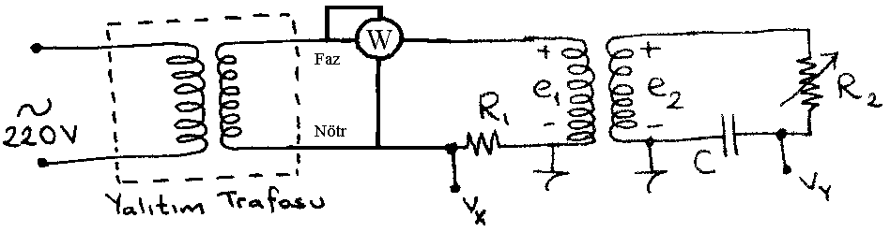Şekil 1
Devrenin sekonderindeki RC devresi, 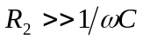 olması halinde yaklaşık bir integral alıcıdır. Çünkü
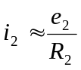, 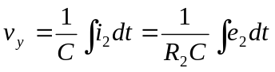
Ayrıca, 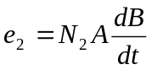 olduğundan B ile orantılı bir gerilim elde edilir: 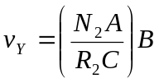
Diğer yandan 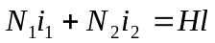 olup 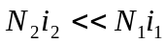 olursa, ki bu çok büyük bir  direnci ile sağlanır, 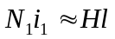, 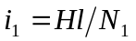, dolayısıyla da H ile orantılı bir gerilim elde edilir:
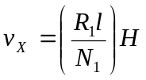
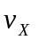 ve 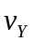 gerilimleri osiloskobun sırasıyla X ve Y kanallarına uygulanıp Lissajous moduna alınırsa Şekil 2a’deki histerezis döngüsü elde edilir.

Histerezis döngüsü aynı zamanda trafonun yüksüz durumundaki primer akımı ile sekonder gerilimi (veya bir faz farkı ve genlik katsayısıyla primer gerilimi) dalga şekilleri arasındaki ilişkiyi de açıklar (Şekil 2b ve Şekil 2c). Yani histerezis eğrisinin doğrusal olmamasından dolayı, primer akımında istenmeyen harmonikler ortaya çıkar.

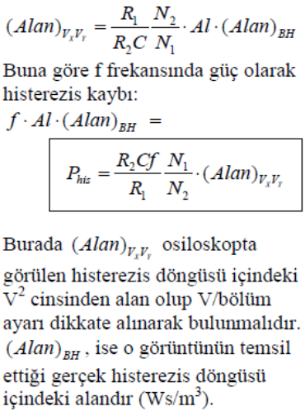
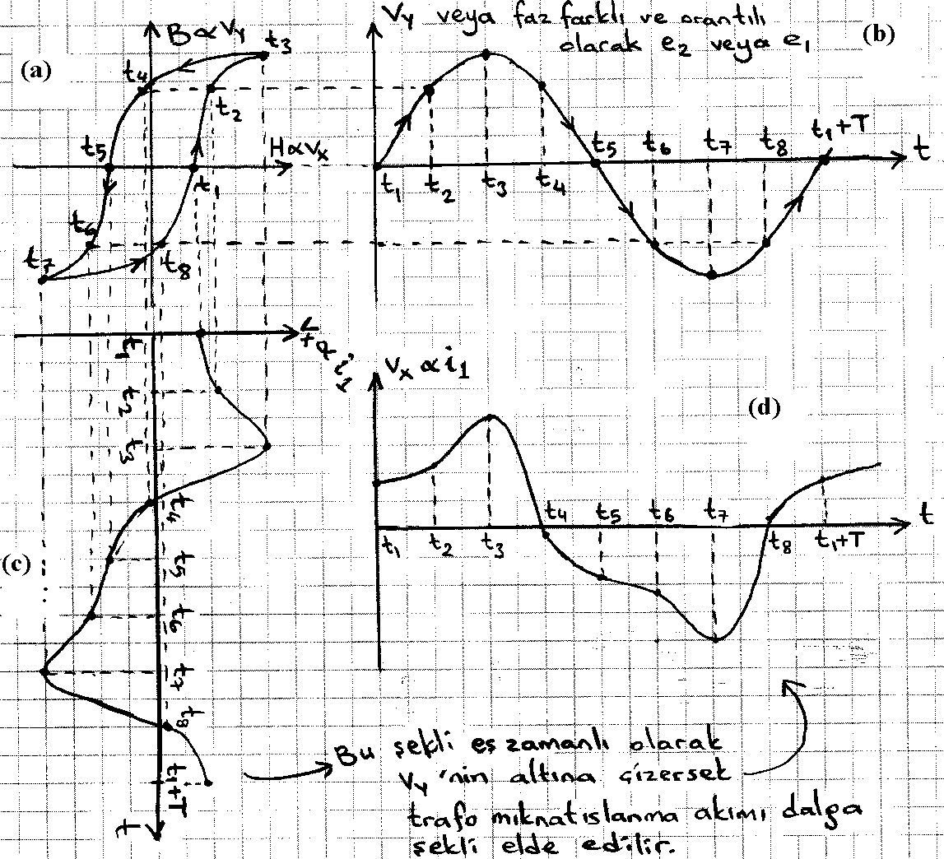Şekil 2
Deneyin Yapılışı
- Sisteme enerji verilmeden Şekil 1’deki devreyi kurunuz. Örnek değerler: R₁ = 1Ω, R₂ = 1 MΩ potansiyometre, C = 68 nF. Kullandığınız devre parametrelerini kaydediniz.
- Osiloskobun toprağının (GND) her iki kanal için ortak ve şebeke toprağıyla aynı olduğuna dikkat ediniz. Bu nedenle ya Şekil 1’deki yalıtım trafosu kullanılmalı, ya da ’in bağlandığı ucun Nötr hattı olduğundan emin olunmalıdır (Elektrik tesisatınızda kaçak akım rölesi varsa yalıtım trafosu kullanılmadığı durumda bu röle enerjinizi otomatik olarak keserek deneyi yapmanıza imkân vermeyebilir). Bu ucun faz olması halinde faz, osiloskobun içindeki toprak hattı üzerinden şebeke toprağına kısa devre olur ve sigorta atmadan önce osiloskobun toprak hattı yanabilir!
- Osiloskobunuzu X-Y (Lissajous) moduna alınız. Her iki kanalın Volt/bölüm ayarlarıyla ve potansiyometreyle oynayarak ekranda güzel bir histerezis döngüsü elde ediniz. Şekil bir eksene göre ters ise o eksenin gerilim uçlarını ters çeviriniz veya varsa osiloskobun “Negate” tuşunu kullanınız. Ancak yalıtım trafosu kullanmıyorsanız uçları ters çevirirken osiloskop toprağı üzerinden kısa devre olacak uçların tehlikeli olmamasına dikkat ediniz. Belli başlı noktalarının koordinatlarını yazarak şekli kaydediniz. Ayrıca her iki eksenin de Volt/bölüm ölçeğini kaydediniz.
- Osiloskobunuzu X-Y modundan çıkarıp zaman moduna geçiniz. Her iki kanalı da eşzamanlı olarak görüntüleyiniz. Gözlediğiniz ve dalga şekillerini kaydediniz.
- Wattmetreden okunan gücü kaydediniz. Ayrıca frekansı ve çekirdek boyutlarını kaydediniz. Mantel tipi trafo kullanıyorsanız A alanını orta kolunki, akı yolu uzunluğunu (l ) da yan kollardan birisi ve orta kolun toplamı alınız.

Sonuçların Değerlendirilmesi
- Osiloskopta gözlediğiniz şeklin alanını yaklaşık olarak hesaplayınız. Birim² cinsinden bulduğunuz alanı her iki kanalın Volt/bölüm ölçeğini kullanarak V² cinsine dönüştürünüz.
- Teorik kısımda bulunan orantı katsayılarını deney parametrelerinizle hesaplayınız. Buna göre B ve H genliklerini bulunuz.
- Histerezis kaybını W olarak hesaplayınız.
- Bulduğunuz bu histerezis kaybı, wattmetreden okuduğunuz güç kaybının % kaçıdır? Geriye kalan güç ne kadardır ve neyi ifade eder?
- Gözlediğiniz ve dalga şekillerini inceleyiniz. dalga şekli, Şekil 2c’de gösterilene benziyor mu? Neden her ikisi de aynı anlarda tepe noktalarından geçmektedir?
DENEY TR-1b: TEK FAZLI TRAFO SARGILARININ KUTUPLAŞMALARININ VE SARIM SAYILARININ BULUNMASI

Amaç:
Aynı nüve üzerine sarılmış sargılardan oluşan bir trafonun sargılarını kendi aralarında seri veya paralel bağlayabilmek için bilinmesi gereken sargı kutuplaşmalarının (polarity) bulunması. Sarım başına volt hesabıyla her sargının sarım sayısının bulunması.

Teorik Bilgi:
Aynı nüve üzerine sarılmış sargılar arasındaki kuplaj katsayısı 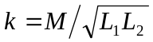bire oldukça yakın olduğundan, bunların kendi aralarında seri bağlanması halinde toplam sarım sayısı artmış ya da azalmış gibi davranır ve eşdeğer endüktans buna göre daha büyük veya küçük olur. Eğer eşdeğer endüktans sıfır veya çok küçük bir değer olursa, bu sargılar düz bir iletken gibi davranırlar ve alternatif gerilime karşı net olarak zıt emk meydana getiremezler. Bu yüzden de gerilim uygulandığı zaman sargılardan aşırı akım geçerek yanmalarına neden olabilir. Bunu önlemek için, trafo sargılarının kutuplaşmalarının birbirine göre durumunun belirlenmesi gerekir. Bunun için, aynı akıdan dolayı üzerlerinde endüklenen gerilimlerin yönlerinden faydalanılır. Sargıları kendi aralarında seri bağlarken birleştirilen uçlar zıt kutuplu olmalıdır ki gerilimleri birbirini yok etmeyip desteklesin. Kendi aralarında paralel bağlamak için ise birleştirilen uçlar mutlaka aynı kutuplu olmalıdır ve sarım sayıları da aynı olmalıdır.
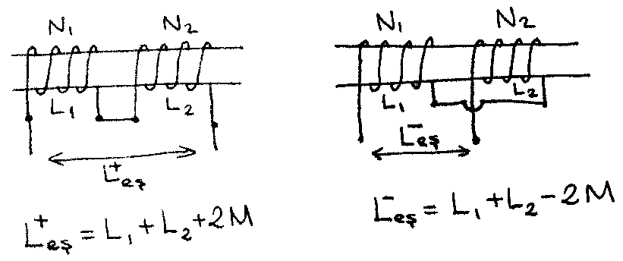Şekil 1
Aynı nüve üzerine sarılmış sargılardan oluşan bir trafoda her sarımdan yaklaşık aynı akı geçtiği için, sarım başına volt her sargıda aynı olur. İçinden aynı akı geçecek şekilde bilinen sayıda 8-10 sarımlık bir yardımcı sargı sarılıp bunun sarım başına voltu bulunursa bu değer diğer sargılara da uygulanarak her bir sargının sarım sayısı bulunur:
Sarım başına volt 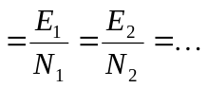
Deneyin Yapılışı ve Sonuçların Değerlendirilmesi:
- Her adımın bağlantıları enerjiyi keserek yapılıp kontrol edildikten sonra enerji verilecektir.
- Kaynak olarak akım ve gerilimi gözlenen bir varyak kullanılacaktır. Aşırı akım gözlenirse derhal acil durdurma düğmesine basılacaktır.
- Sargılardan yalnızca birinin (tercihen primer sargısı) kutuplarını keyfi olarak bir ucuna “+” diğer ucuna “-” yazarak belirleyiniz.
- Varyakı primer sargılarından birine bağlayınız. Birisi kutupları önceden belirlenmiş bir sargı diğeri ise kutupları belirlenecek bir sargının birer uçlarını birleştiriniz. Bu iki sargıdan birisi, varyak bağladığınız sargı da olabilir (Şekil 2).
- Varyak sıfır volta ayarlı iken sisteme enerji veriniz ve varyak voltajını yavaşça artırarak, bağlı bulunduğu primer sargısının anma gerilimine getiriniz.
- Uçlarını birleştirdiğiniz sargıların gerilimlerini tek tek ölçünüz. Daha sonra da bunların birleştirilmeyen uçları arasındaki gerilimi ölçünüz(Şekil 2). Bu gerilim, iki sargının tek tek gerilimlerinin toplamı ise birleştirilen uçları birbirine zıt kutuplu, farkı ise aynı kutuplu olarak işaretleyiniz. Kutuplaşmasını belirlemekte olduğunuz sargının diğer ucunu ise aksi kutupla işaretleyiniz.
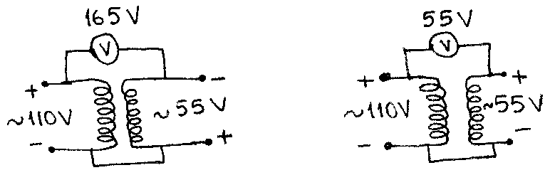Şekil 2
- Benzer işlemi kutuplaşması bilinmeyen bütün sargılar için tekrarlayarak bütün sargıların bütün uçlarının kutuplarını belirleyiniz.
- Her sargıda küçük indisli uç ile büyük indisli uç arasındaki gerilim yönü aynı olacak şekilde uçları numaralı olarak isimlendiriniz (P₁ , P₂ , veya P_{A1} , P_{A2} gibi). Mümkünse “+” ve “-” kutuplu uçları kırmızı ve siyah gibi farklı renkli yapınız.
- Trafo nüvesi üzerine, diğer sargılarla aynı akıyla zincirlenecek şekilde bilinen sayıda 8-10 sarımlık yardımcı bir sargı sarınız.
- Primer sargılarını seri bağlayarak dış uçları arasına varyak bağlayınız. Enerji vererek varyakı primer sargılarının anma gerilimleri toplamına ayarlayınız. Tek tek bütün sargıların ve yardımcı sargının gerilimlerini ölçerek kaydediniz.
- Yardımcı sargı gerilimini sarım sayısına bölerek sarım başına voltu bulunuz.
- Bu değer ile bütün sargıların sarım sayılarını ayrı ayrı hesaplayınız.
- Primer sargılarını kendi aralarında doğru seri, sekonder sargılarını kendi aralarında önce doğru sonra ters seri bağlayınız. İkisinde de primere anma gerilimini (seri bağlı primer sargılarının anma gerilimleri toplamını) uyguladıktan sonra sekonderin dış uçlarındaki bileşke gerilimi ve tek tek sekonder sargı gerilimlerini ölçünüz.
- Primer sargıları kendi aralarında doğru seri iken, sekonder sargılarını (sarım sayıları aynı ise) doğru paralel bağlayınız. Paralel bağlantıyı bir ampermetre üzerinden yapınız. Primere varyak gerilimini yavaşça anma değerine kadar artırarak uygulayınız. Ampermetreden aşırı akım geçiyorsa gerilimi daha fazla artırmayınız.
- Primer sargıları kendi aralarında doğru seri iken, sekonderi ters paralel bağlayınız. Paralel bağlantıyı bir ampermetre üzerinden yapınız. Enerji vermeden önce varyak voltajını TAM SIFIRA ayarlayınız. Enerji uygulayıp varyak voltajını çok az artırınız. Ampermetreden aşırı akım geçtiğini gözleyiniz ve enerjiyi kesiniz.
- Primer sargılarını ters seri bağlayınız. Sekonderde bağlantı yapmayınız. Enerji vermeden önce varyak voltajını SIFIRA ayarlayınız. Enerji uygulayıp varyak voltajını çok az artırınız. Ampermetreden aşırı akım geçtiğini gözleyiniz ve enerjiyi kesiniz. Neden sekonder ters seri bağlandığında aşırı akım geçmediği halde primer ters seri bağlandığında aşırı akım geçtiğini açıklayınız.
- Primer sargılarını bir ampermetre üzerinden doğru paralel bağlayınız(sarım sayıları aynı ise). Sekonder sargılarını ise doğru seri bağlayınız. Primere varyak gerilimini yavaşça anma değerine kadar (tek bir primer sargısının anma gerilimi) artırarak uygulayınız. Ampermetreden aşırı akım geçiyorsa gerilimi daha fazla artırmayınız. Sekonderin dış uçlarındaki bileşke gerilimi ve tek tek sekonder sargı gerilimlerini ölçünüz.
- Primer sargılarını ters paralel bağlayıp gerilim uygulasaydık ne olurdu? Açıklayınız.
- Bütün kayıpları (kaçak akı, demir ve bakır kaybı vs.) sıfır olan bir trafoda 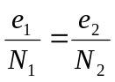 formülü tam olmasına karşılık 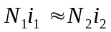 formülü yaklaşıktır. Neden?

